

НАЦІОНАЛЬНИЙ ТЕХНІЧНИЙ УНІВЕРСИТЕТ УКРАЇНИ

«КИЇВСЬКИЙ ПОЛІТЕХНІЧНИЙ ІНСТИТУТ ім. І. СІКОРСЬКОГО»

ФАКУЛЬТЕТ ПРИКЛАДНОЇ МАТЕМАТИКИ

# КАФЕДРА АВТОМАТИЗОВАНИХ СИСТЕМ ОБРОБКИ ІНФОРМАЦІЇ ТА УПРАВЛІННЯ

**Лабораторна робота №2**

з дисципліни

**«Основи клієнтської розробки»**

Тема: **«Розробка таблиць в HTML»**

Виконав: студент І курсу

ФІОТ групи ІП-72

Ільницький Р.О.

Перевірив: Oчepeтяний Oлeкcaндp Kocтянтинoвич

Київ – 2018

# 1 ПОСТАНОВКА ЗАДАЧІ

Необхідно створити html-документ із таблицями 1, 2, 3, 4.

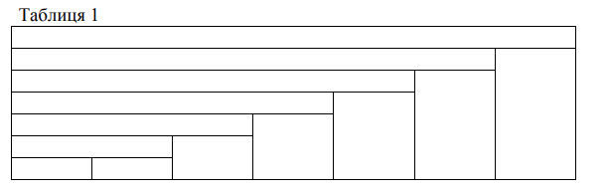

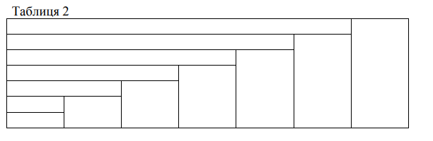

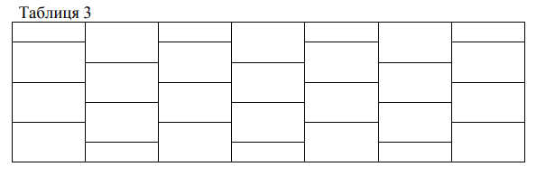

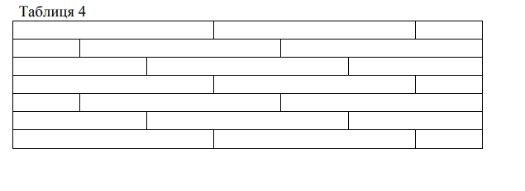

# 2.РОЗМІТКА СТОРІНКИ

# Файл «tables.html»

<!DOCTYPE html>

<html>

<head>

<title>Лабораторна номер 2</title>

<meta charset="utf-8">

</head>

<body>

<p align="center">Таблиця 1</p>

<table width=70%" cellspacing="1" cellpadding="10" align="center" border="1" style="border-collapse: collapse; border-color: black;">

<tr>

<td width="14%" colspan="7"></td>

</tr>

<tr>

<td colspan="6"></td>

<td rowspan="6"></td>

</tr>

<tr >

<td colspan="5"></td>

<td rowspan="5"></td>

</tr>

<tr>

<td colspan="4"></td>

<td rowspan="4"></td>

</tr>

<tr>

<td colspan="3"></td>

<td rowspan="3"></td>

</tr>

<tr>

<td colspan="2"></td>

<td rowspan="2"></td>

</tr>

<tr>

<td></td>

<td></td>

</tr>

</table>

<p align="center">Таблиця 2</p>

<table width="70%" cellspacing="1" cellpadding="10" align="center" border="1" style="border-collapse: collapse; border-color: black;" height="100px">

<tr>

<td colspan ="6"></td>

<td rowspan="7"></td>

</tr>

<tr>

<td colspan ="5"></td>

<td rowspan="6"></td>

</tr>

<tr >

<td colspan ="4"></td>

<td rowspan="5"></td>

</tr>

<tr>

<td colspan ="3"></td>

<td rowspan="4"></td>

</tr>

<tr>

<td colspan ="2"></td>

<td rowspan="3"></td>

</tr>

<tr>

<td></td>

<td rowspan="2"></td>

</tr>

<tr>

<td></td>

</tr>

</table>

<p align="center">Таблиця 3</p>

<table width="70%" cellspacing="1" cellpadding="8" align="center" border="1" style="border-collapse: collapse; border-color: black; table-layout: fixed;" height = "150px">

<tr>

<td></td>

<td rowspan="2"></td>

<td></td>

<td rowspan="2"></td>

<td></td>

<td rowspan="2"></td>

<td></td>

</tr>

<tr>

<td rowspan="2"></td>

<td rowspan="2"></td>

<td rowspan="2"></td>

<td rowspan="2"></td>

</tr>

<tr>

<td rowspan="2"></td>

<td rowspan="2"></td>

<td rowspan="2"></td>

</tr>

<tr>

<td rowspan="2"></td>

<td rowspan="2"></td>

<td rowspan="2"></td>

<td rowspan="2"></td>

</tr>

<tr>

<td rowspan="2"></td>

<td rowspan="2"></td>

<td rowspan="2"></td>

</tr>

<tr>

<td rowspan="2"></td>

<td rowspan="2"></td>

<td rowspan="2"></td>

<td rowspan="2"></td>

</tr>

<tr>

<td></td>

<td></td>

<td></td>

</tr>

</table>

<p align="center">Таблиця 4</p>

<table width="70%" cellspacing="1" cellpadding="8" border="1" align="center" style="border-collapse: collapse; border-color: black; table-layout: fixed;">

<tr>

<td colspan="3" ></td>

<td colspan="3"></td>

<td></td>

</tr>

<tr>

<td></td>

<td colspan="3"></td>

<td colspan="3"></td>

</tr>

<tr>

<td colspan="2"></td>

<td colspan="3"></td>

<td colspan="2"></td>

</tr>

<tr>

<td colspan="3"></td>

<td colspan="3"></td>

<td></td>

</tr>

<tr>

<td></td>

<td colspan="3"></td>

<td colspan="3"></td>

</tr>

<tr>

<td colspan="2"></td>

<td colspan="3"></td>

<td colspan="2"></td>

</tr>

<tr>

<td colspan="3"></td>

<td colspan="3"></td>

<td></td>

</tr>

</table>

</body>

</html>

# 3.РЕЗУЛЬТАТ У БРАУЗЕРІ

Результат виконання розмітки представлений на рисунках 3.1-3.2.

# 

Рисунок 3.1

# 

Рисунок 3.2

# 4.ВИСНОВКИ

В ході даної лабораторної роботи було закріплено на практиці знання про верстку таблиць за допомогою мови розмітки html.